Vilniaus Algirdo muzikos mokykla
VI klasė
6 pamokos užduotys
Pamokos tema: „Des-dur natūrali ir harmoninė. Sumažintas kvintakordas s53“
Mokinio vardas, pavardė.........................................
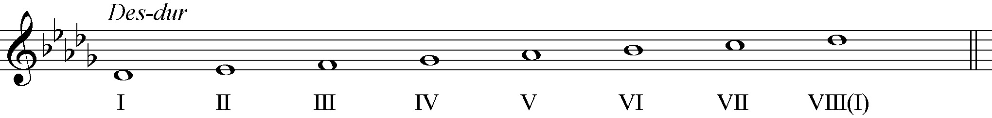
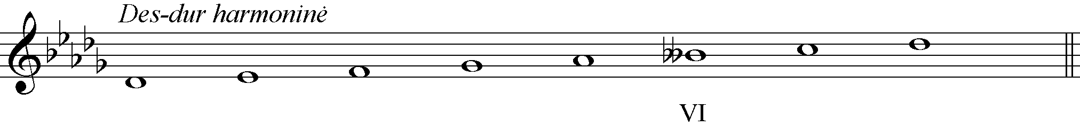
- Parašykite akordus gamoje Des-dur (vietoj pauzių):
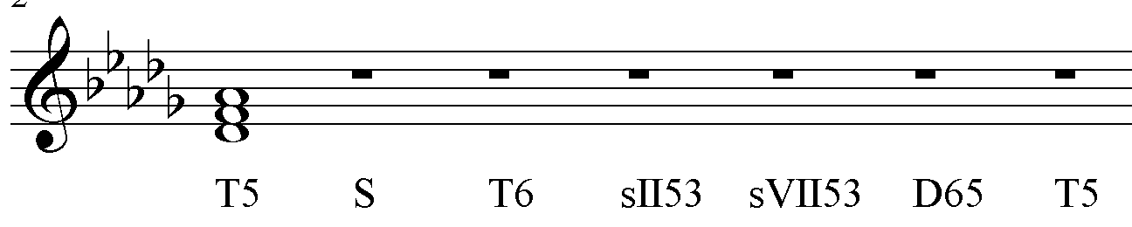
Dėmesio! Prisiminkime iš 4 pamokos (4 ir 5 skaidrės):
sVII53 (sumažintas VII laipsnio kvintakordas) VII-II-IV laipsniai
sII53 (sumažintas II laipsnio kvintakordas) II-IV-VI pažemintas laipsniai
- Sudėkite takto brūkšnius 4/4 metre:
- Parašykite diktantą:

